母性健康管理指導事項連絡カード
年 月 日
事 業 主 殿
医療機関等名
医師等氏名
下記の１の者は、健康診査及び保健指導の結果、下記２～４の措置を講ずることが必要であると認めます。
記
１．氏名 等
氏名 |  | 妊娠週数 | 週 | 分娩予定日 | 年 月 日

２．指導事項
症状等（該当する症状に○を付けてください。） 指導事項（該当する指導項目に○を付けてください。）
措置が必要となる症状 |  | 標準措置 |  |  | 指導項目
つわり、妊娠悪阻、貧血、めまい•立ちくらみ、  腹部緊満感、子宮収縮、腹痛、性器出血、  腰痛、痔、静脈瘤、浮腫、手や手首の痛み、  頻尿、排尿時痛、残尿感、全身倦怠感、動悸、  頭痛、血圧の上昇、蛋白尿、妊娠糖尿病、  赤ちゃん(胎児)が週数に比べ小さい、  多胎妊娠（ 胎）、産後体調が悪い、  妊娠中・産後の不安・不眠・落ち着かないなど、  合併症 （ ） |  | 休  業 | 入院加療
 |  |  | 自宅療養
 |  | 勤務時間の短縮
 |  | 作  業  の  制  限 | 身体的負担の大きい作業（注）
 |  |  |  | 長時間の立ち作業
 |  |  |  | 同一姿勢を強制される作業
 |  |  |  | 腰に負担のかかる作業
 |  |  |  | 寒い場所での作業
長時間作業場を離れることの
できない作業
 |  |  | ストレス・緊張を多く感じる作業
(注) 「身体的負担の大きい作業」のうち、特定の作業について制限の必要がある場合には、指導事項欄に〇を付けた上で、具体的な作業を〇で囲んでください。
標準措置に関する具体的内容、標準措置以外の必要な措置等の特記事項
３．上記２の措置が必要な期間 ４．その他指導事項
（当面の予定期間に○を付けてください。） （措置が必要である場合は○を付けてください。）
１週間 （ 月 日 ～ 月 日） |  |  | 妊娠中の通勤緩和の措置  (在宅勤務を含む。)
２週間 （ 月 日 ～ 月 日）
４週間 （ 月 日 ～ 月 日） |  |  | 妊娠中の休憩に関する措置
その他 （ ）

指導事項を守るための措置申請書
事業主殿
上記のとおり、医師等の指導事項に基づく措置を申請します。 年 月 日
従業員番号
部 署 名
氏 名

この様式の「母性健康管理指導事項連絡カード」の欄には医師等が、また、「指導事項を守るための措置申請書」の欄には女性労働者が記入してください。
（参考） 症状等に対して考えられる措置の例
症状名等 | 措置の例
つわり、妊娠悪阻 | 休業(入院加療)、勤務時間の短縮、身体的負担の大きい作業 (長時間作業場を  離れることのできない作業)の制限、においがきつい・換気が悪い•高温多湿などのつわり症状を増悪させる環境における作業の制限、通勤緩和、休憩の配慮 など
貧血、めまい•立ちくらみ | 勤務時間の短縮、身体的負担の大きい作業 (高所や不安定な足場での作業) の制限、ストレス・ 緊張を多く感じる作業の制限、通勤緩和、休憩の配慮 など
腹部緊満感、子宮収縮 | 休業(入院加療•自宅療養)、勤務時間の短縮、身体的負担の大きい作業 (長時間の立作業、同一姿勢を強制される作業、長時間作業場所を離れることのできない作業) の制限、通勤緩和、休憩の配慮 など
腹痛 | 休業(入院加療)、疾患名に応じた主治医等からの具体的な措置 など
性器出血 | 休業(入院加療)、疾患名に応じた主治医等からの具体的な措置 など
腰痛 | 休業(自宅療養)、身体的に負担の大きい作業 (長時間の立作業、同一姿勢を強制される作業、腰に負担のかかる作業) の制限 など
痔 | 身体的負担の大きい作業 (長時間の立作業、同一姿勢を強制される作業)の制限、休憩の配慮 など
静脈瘤 | 勤務時間の短縮、身体的負担の大きい作業 (長時間の立作業、同一姿勢を強制  される作業) の制限、休憩の配慮 など
浮腫 | 勤務時間の短縮、身体的負担の大きい作業 (長時間の立作業、同一姿勢を強制  される作業) の制限、休憩の配慮 など
手や手首の痛み | 身体的負担の大きい作業 (同一姿勢を強制される作業) の制限、休憩の配慮など
頻尿、排尿時痛、  残尿感 | 休業(入院加療•自宅療養)、身体的負担の大きい作業 (寒い場所での作業、長時間作業場を離れることのできない作業) の制限、休憩の配慮 など
全身倦怠感 | 休業(入院加療•自宅療養)、勤務時間の短縮、身体的負担の大きい作業の制限、  休憩の配慮、疾患名に応じた主治医等からの具体的な措置 など
動悸 | 休業(入院加療•自宅療養)、身体的負担の大きい作業の制限、疾患名に応じた  主治医等からの具体的な措置 など
頭痛 | 休業(入院加療•自宅療養)、身体的負担の大きい作業の制限、疾患名に応じた  主治医等からの具体的な措置 など
血圧の上昇 | 休業(入院加療•自宅療養)、勤務時間の短縮、身体的負担の大きい作業の制限、  ストレス・緊張を多く感じる作業の制限、疾患名に応じた主治医等からの具体的な措置 など
蛋白尿 | 休業(入院加療•自宅療養)、勤務時間の短縮、身体的負担の大きい作業の制限、  ストレス・緊張を多く感じる作業の制限 など
妊娠糖尿病 | 休業(入院加療•自宅療養)、疾患名に応じた主治医等からの具体的な措置(インスリン治療中等への配慮) など
赤ちゃん(胎児)が  週数に比べ小さい | 休業(入院加療•自宅療養)、勤務時間の短縮、身体的負担の大きい作業の制限、  ストレス・緊張を多く感じる作業の制限、通勤緩和、休憩の配慮 など
多胎妊娠 （ 胎） | 休業(入院加療•自宅療養)、勤務時間の短縮、身体的負担の大きい作業の制限、  ストレス・緊張を多く感じる作業の制限、通勤緩和、休憩の配慮 など
産後体調が悪い | 休業(自宅療養)、勤務時間の短縮、身体的負担の大きい作業の制限、ストレス・  緊張を多く感じる作業の制限、通勤緩和、休憩の配慮 など
妊娠中•産後の不安•不眠•落ち着かないなど | 休業(入院加療•自宅療養)、勤務時間の短縮、ストレス・緊張を多く感じる作業の  制限、通勤緩和、休憩の配慮 など
合併症等  (自由記載) | 疾患名に応じた主治医等からの具体的な措置、もしくは上記の症状名等から参照できる措置 など

事業主の方向けの注意事項

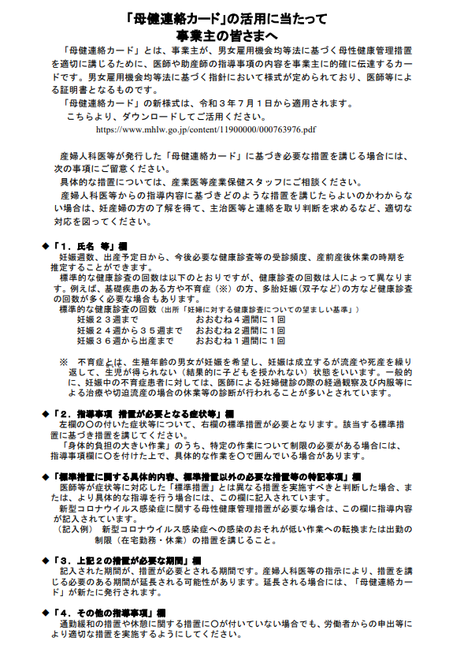

産婦人科医等の方向けの注意事項

